110年12月22日餐點照片
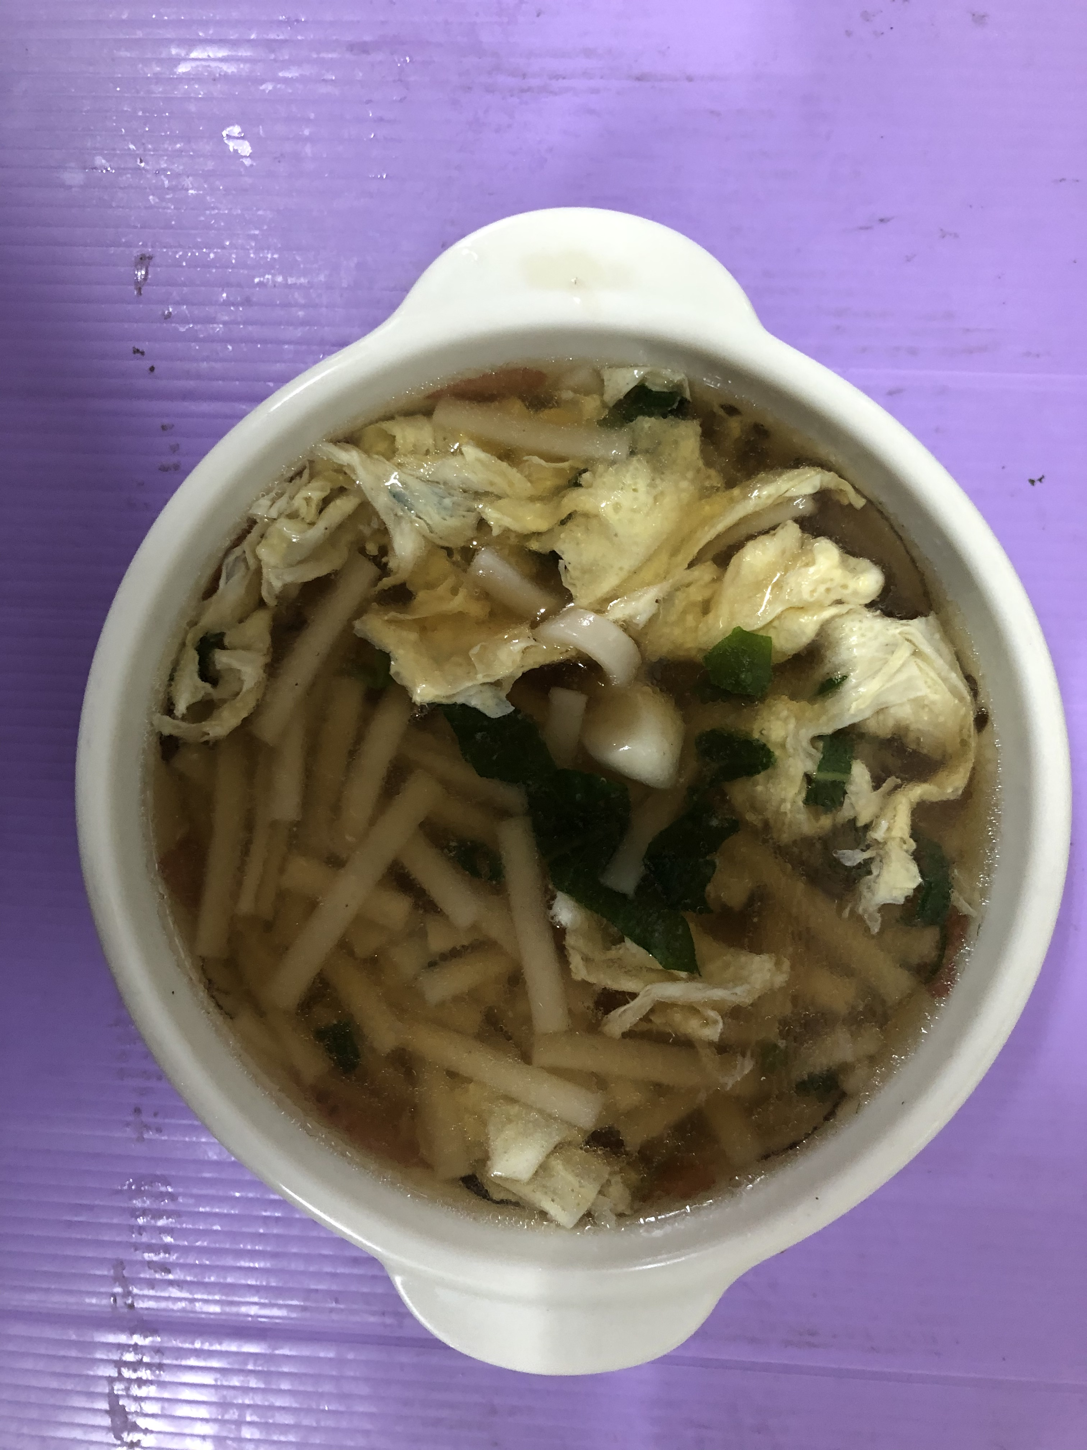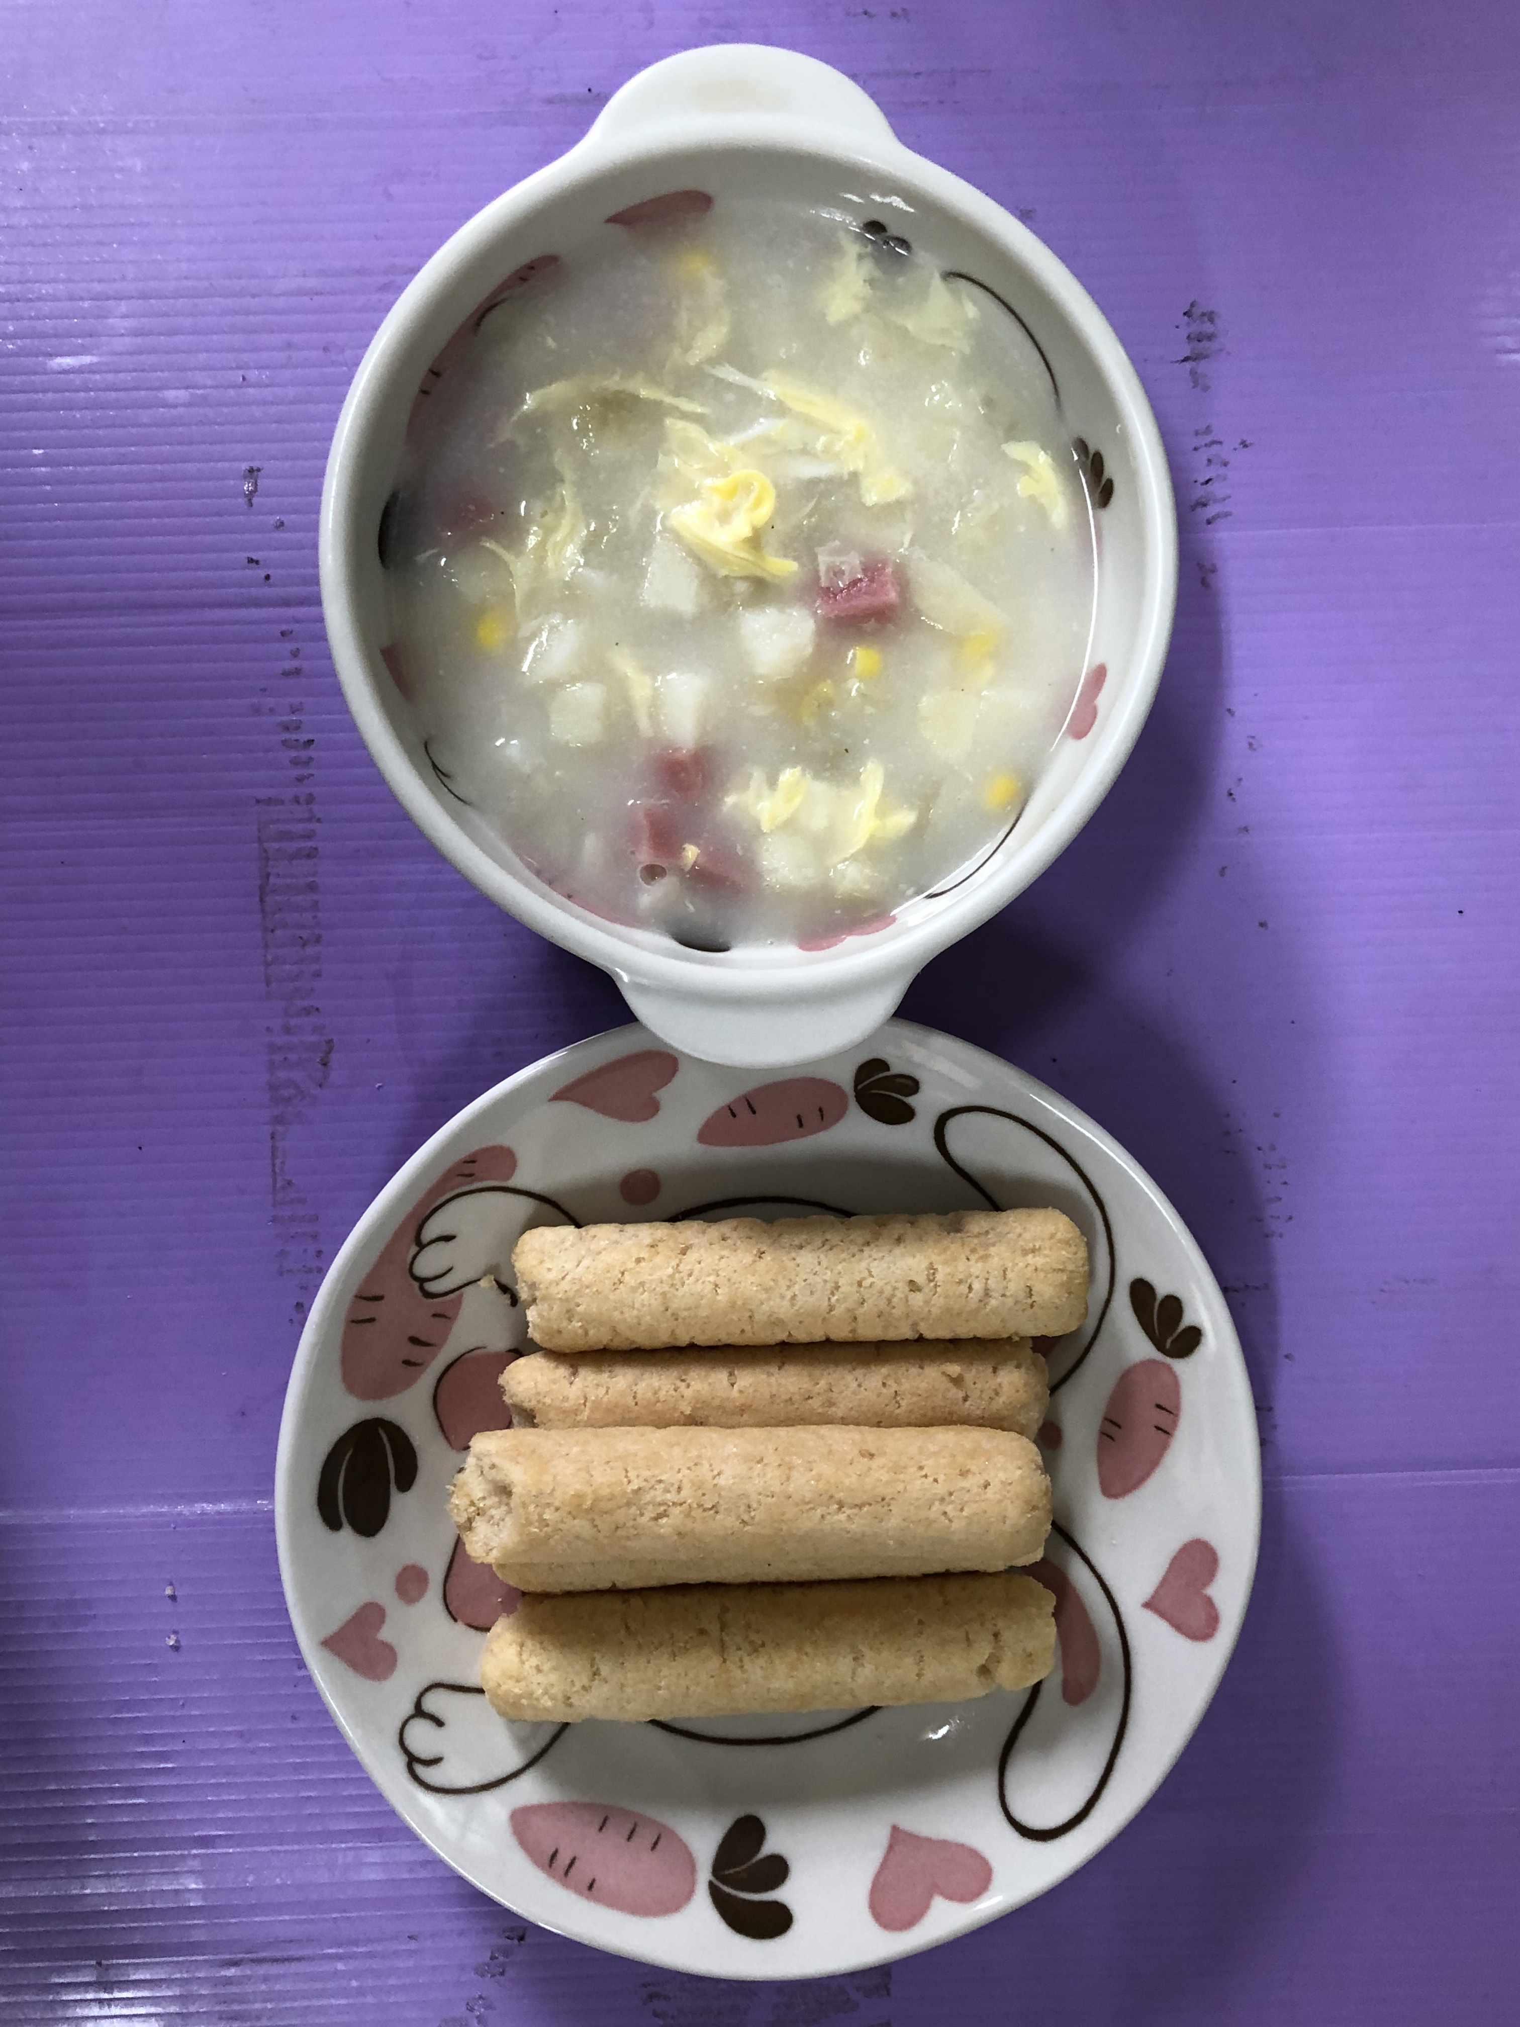
早餐(蔬菜蛋花麵) 下午點心(餅乾、玉米濃湯)
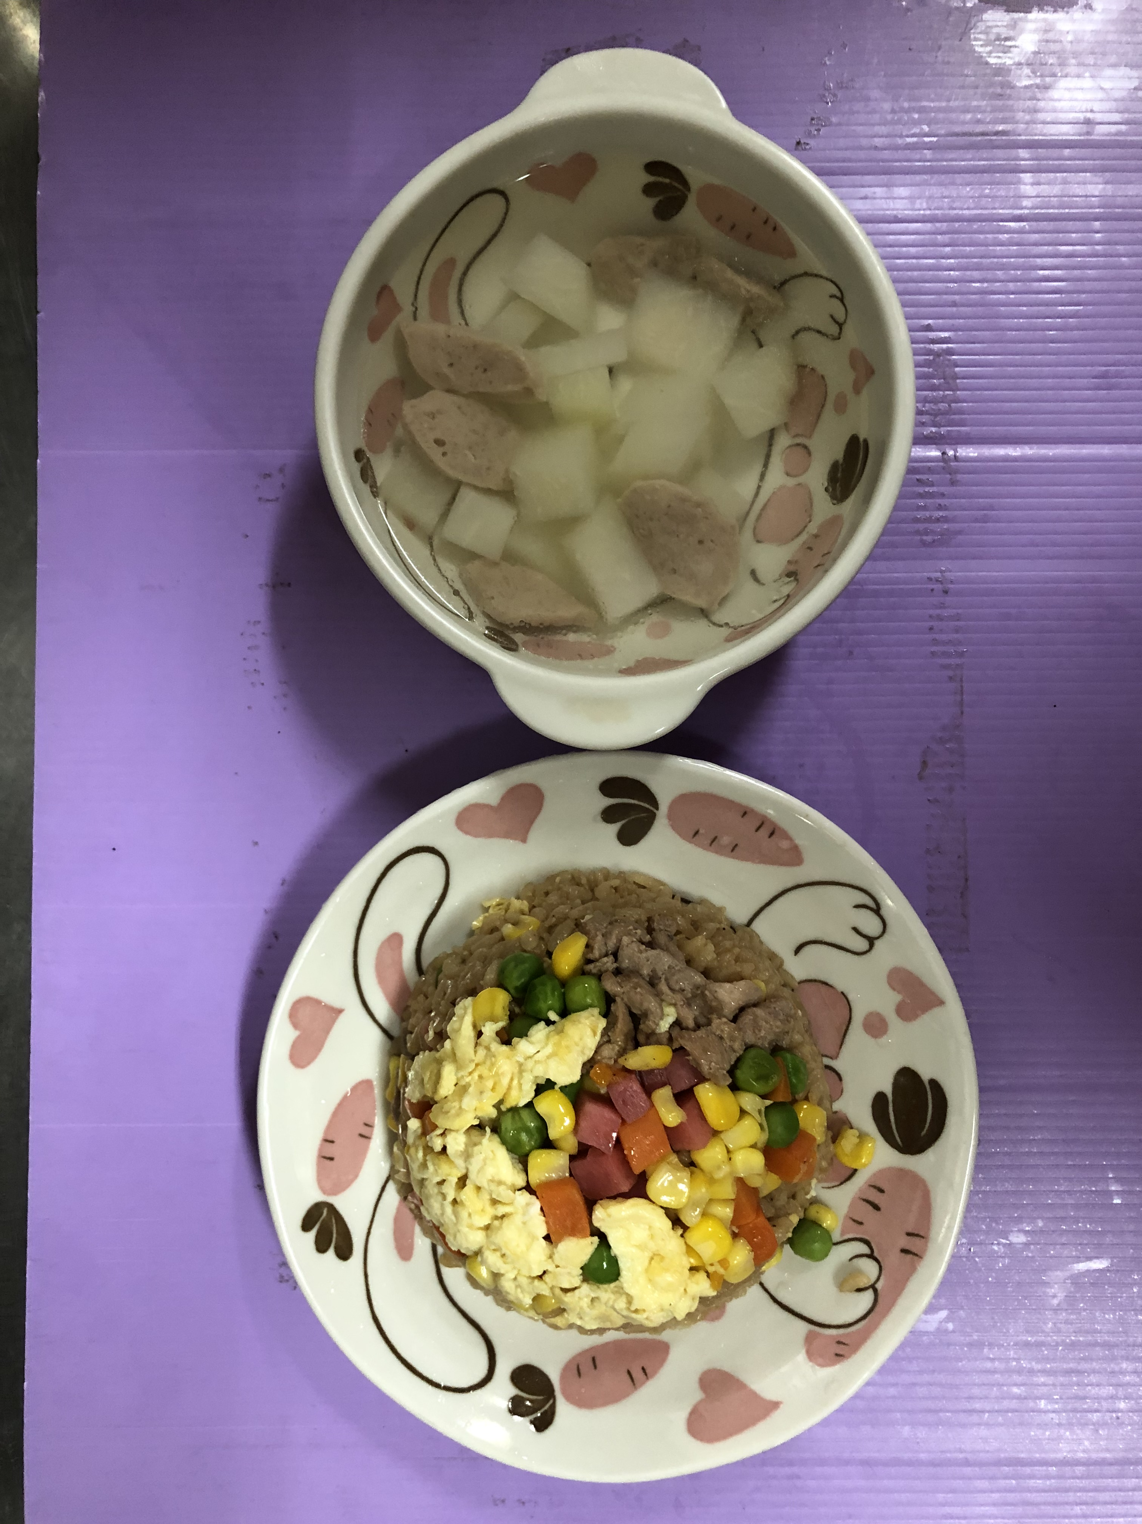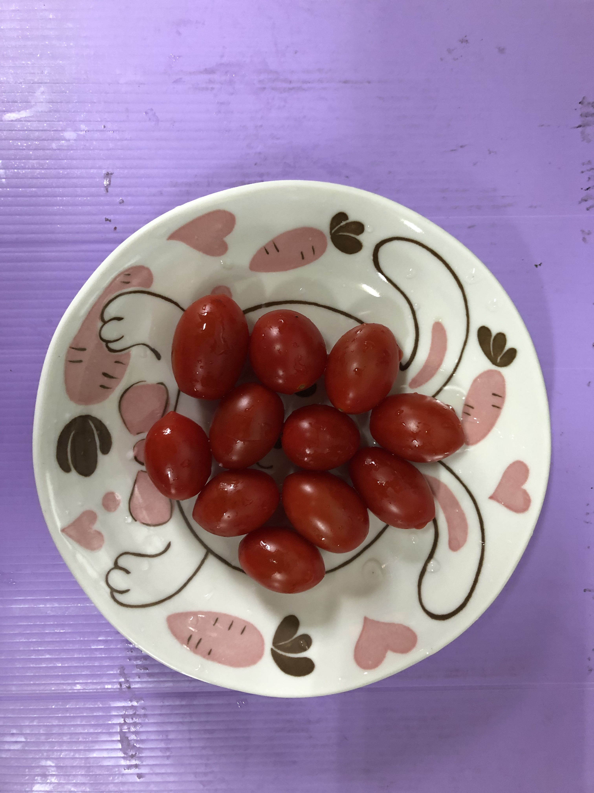
午餐(夏威夷蛋炒飯、什錦結頭菜湯、水果)

